信息采集项目填报说明表（标记提示版）
人力资源管理系统的用户名和密码均为“一卡通”号，网址：http://recruitment.nankai.edu.cn/hr
编号 | 项目名称 | 项目说明 | 备注 | 必填
1 | 姓名 |  | 与有效身份证件一致 | √
2 | 性别 | 1-男  2-女 | 与有效身份证件一致 | √
3 | 国籍/地区 | 详见-国籍/地区(GB/T 2659-2000) | 指职工本人的国籍，默认为中国 | √
4 | 身份证件类型 | 1-居民身份证；2-军官证；3-士兵证；  4-文职干部证；5-部队离退休证；  6-香港特区护照/身份证明；  7-澳门特区护照/身份证明；  8-台湾居民来往大陆通行证；  9-境外永久居住证；  A-护照；B-户口薄；Z-其他。 | 大陆居民应为“居民身份证”，同时拥有居民身份证和其他证件的，选择居民身份证；  外籍人士证件类型为“护照” | √
5 | 身份证件号 |  | 身份证件类型为“居民身份证”的填18位二代身份证号码；其他类型证件按证件实际号码填写 | √
6 | 出生日期 |  | 与有效身份证件一致 | √
7 | 参加工作年月 | 特别注意：参加工作时间不是博士入学时间，请您务必按照右侧规则修改填写正式参加工作时间。 | 指最早正式参加工作时间（指履行毕业派遣、留学派遣，或博士后入站等手续，初次就业到单位参加工作的时间。 | √
8 | 进本校年月 |  | 指进入南开大学工作，正式报到入职的时间 | √
9 | 民族 | 详见-民族(GB/T3304-1991) | 国籍/地区为“中国”的必须填写，外籍职工不填 | √
10 | 政治面貌 | 01-中共党员；02-中共预备党员；03-共青团员；  04-民革会员(民革党员)；05-民盟盟员；06-民建会员；07-民进会员；08-农工党党员；09-致公党党员；  10-九三学社社员；11-台盟盟员；12-无党派民主人士；13-群众。 | 国籍/地区为“中国”的必须填写；外籍职工不填 | √
学  习  经  历 | 从高中依次添加学习经历
 | 学历 | 从高中、高中、高中开始，重要的事情说三遍 | 如：硕士研究生毕业 | √
 | 学历毕业国家 | 详见-国籍/地区  (GB/T 2659-2000) | 取得学历的国家 | √
 | 学历毕业学校 |  | 毕业证书上院校或机构的全称 | √
 | 入学时间 |  | 以毕业证书上的时间为准 | √
 | 毕业时间 |  | 以毕业证书上的时间为准 | √
 | 学历专业 |  | 毕业证书上的专业，高中请填“无” | √
 | 学制 | 如本科、硕士、博士一般是四年、三年、三年，请填写数字“4”或“3”，或按照实际情况填写（延期所用时间不属于学制范畴，如3年制的博士4年毕业，学制请填写3）。 | 请填阿拉伯数字
 | 是否为最高学历 |  | 根据实际选填，确保准确（学习经历中只能有一条记录为“是”）
 | 学位名称 | 详见-学位名称 | 根据学位证书选填 | √
 | 学位层次 | 2-博士；3-硕士；4-学士；0-无。 | 高中请填写“无” | √
 | 学位授予国家 | 详见-国籍/地区  (GB/T 2659-2000) | 取得学位的国家 | √
 | 学位授予单位 |  | 学位证书上院校或机构的全称 | √
 | 学位授予日期 |  | 以学位证书上的时间为准 | √
 | 是否为最高学位 |  | 根据实际选填，确保准确（学习经历中只能有一条记录为“是”） | √
例：高中经历填写方法
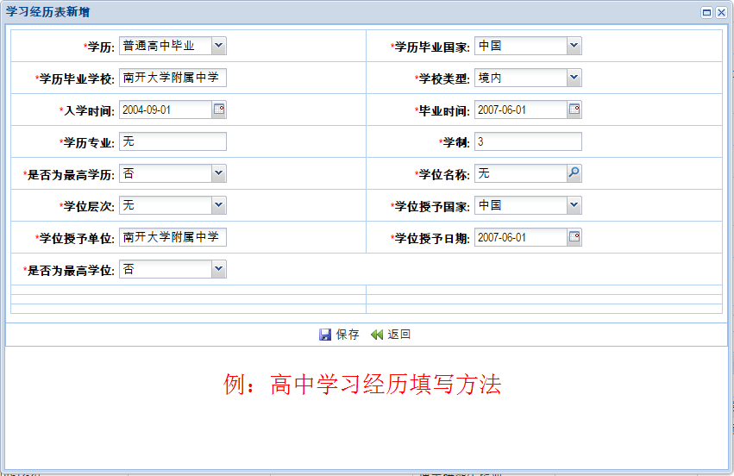
例：本科毕业又取得单证硕士学位 填写方法
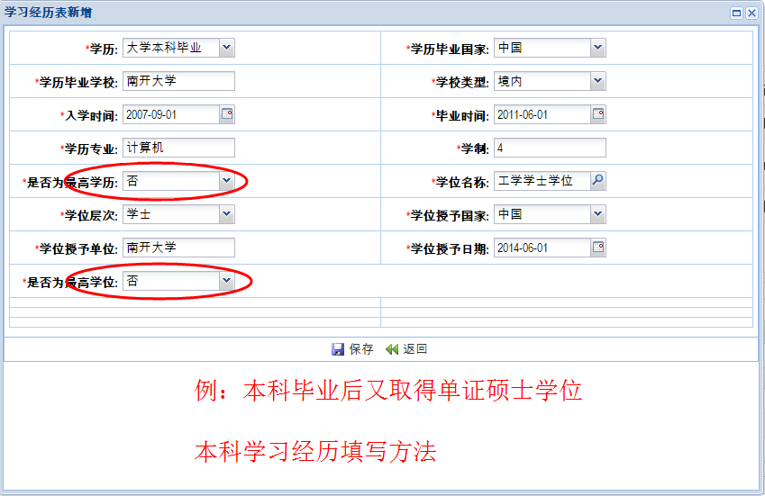
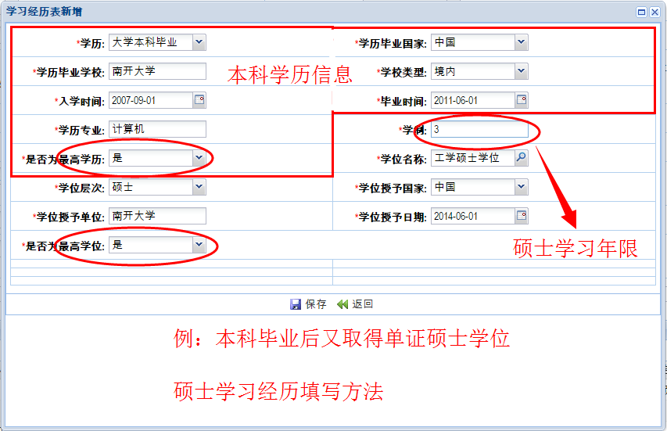
19 | 教职工来源 | 10-招聘应届毕业生  101-应届本科生；102-应届硕士生；  103-应届博士生；104-国内博士后；  105-国外博士/博士后；106-其他应届生  20-军队转业、复员  201-军转干部安置；202-复员军人安置；  30-调入  301-教育系统内高校调入；  302-教育内其他单位调入；  303-教育系统外调入；  40-引进人才  50-社会招聘  501-社会招聘专业技术人员  502-社会招聘工勤人员  509-其他社会招聘人员  99-其他进校人员 | 指来校工作的途径，按照当年来校时的实际情况选填 | √
20 | 学缘结构 | 1-本院校/机构取得本科学历或学士学位  2-本院校/机构取得研究生学历或硕士学位  3-本院校/机构取得研究生学历或博士学位  4-未在本院校/机构取得学历或学位 | 指学习过程的结构，为多选项，不能全选，  选“未在本院校/机构取得学历或学位”时不能多选
21 | 教职工类别 | A-校本部教职工  A1-专任教师；A2-行政人员；A3-教辅人员；  A4-工勤人员；A5-聘请校外教师；A6-专职辅导员；  C-校办企业职工；  D-其他附设机构人员
22 | 人员分类 | 1-事业编  2-非事业编  3-讲座教授 | 非修改项，若与自己实际情况不符，请及时与所在单位的人事信息管理员联系，由人事信息管理员联系人事处核定更改 | √
23 | 所在单位 |  | 非修改项，若与自己实际情况不符，请及时与所在单位的人事信息管理员联系，由人事信息管理员联系人事处核定更改
24 | 岗位类别 | 1-教师岗位  2-其他专业技术岗位  3-管理岗位  4-工勤技能岗位 | 非修改项，若与自己实际情况不符，请及时与所在单位的人事信息管理员联系，由人事信息管理员联系人事处核定更改 | √
25 | 岗位等级 | 101-专业技术岗位一级；102-专业技术岗位二级；  103-专业技术岗位三级；104-专业技术岗位四级；  105-专业技术岗位五级；106-专业技术岗位六级；  107-专业技术岗位七级；108-专业技术岗位八级；  109-专业技术岗位九级；110-专业技术岗位十级；  111-专业技术岗位十一级；112-专业技术岗位十二级；  113-专业技术岗位十三级；  201-管理岗位一级；202-管理岗位二级；  203-管理岗位三级；204-管理岗位四级；  205-管理岗位五级；206-管理岗位六级；  207-管理岗位七级；208-管理岗位八级；  209-管理岗位九级；210-管理岗位十级；  301-工勤技能岗位一级；302-工勤技能岗位二级；  303-工勤技能岗位三级；304-工勤技能岗位四级；  305-工勤技能岗位五级；306-普通工；  998-未评(试用期)；999-未评(其他)。 | 非修改项，若与自己实际情况不符，请及时与所在单位的人事信息管理员联系，由人事信息管理员联系人事处核定更改
26 | 双肩挑岗位类别 | 1-教师岗位  2-其他专业技术岗位  3-管理岗位  4-工勤技能岗位  0-无其他岗位类别 | 非修改项，若与自己实际情况不符，请及时与所在单位的人事信息管理员联系，由人事信息管理员联系人事处核定更改
27 | 现主要从事学科领域 | 详见-学科目录(本科院校) | 教师岗位、其他专业技术岗位人员根据实际选填从事学科领域，管理岗位、工勤技能岗位人员选“无” | √
28 | 党政职务 | 1-学校领导正职  2-学校领导副职  3-学校其他领导  4-内设机构领导正职  5-内设机构领导副职  0-无 | 非修改项，只涉及中层以上干部党政职务信息，若与自己实际情况不符，请及时与所在单位的人事信息管理员联系，由人事信息管理员联系人事处核定更改 | √
29 | 是否为辅导员 | 0-否  1-本专科生专职辅导员  2-研究生专职辅导员  3-本专科生和研究生专职辅导员  4-兼职辅导员 |  | √
30 | 聘任专业技术职务 | 详见-专业技术职务 |  | √
31 | 导师类别 | 1-博士生导师  2-硕士生导师  3-博士、硕士导师  0-无 | 根据南开大学招生目录所列导师类别选填 | √
32 | 是否为本科生上课 | 1-是  0-否 | 按当前学年度实际情况选填 | √
33 | 海外研修（访学）经历 | 1-6个月以下  2-6个月到1年（含6个月）  3-1年到3年（含1年）  4-3年及以上  0-无 | 按累计时长算，包括海外留学、进修、访学、任教等，不包括赴海外参加会议
34 | 入选人才项目名称 | 10-院士  11-中国科学院院士 （中国科学院）  12-中国工程院院士 （中国工程院）  13-两院院士  14-外国科学院院士  16-中国社会科学院学部委员  20-国家级专家  21-国家有突出贡献的中青年专家（人力资源社会保障部）  22-享受政府特殊津贴(按月发放)专家 （人力资源社会保障部）  23-享受政府特殊津贴(一次性发放)专家 （人力资源社会保障部）  24-长江学者奖励计划人选（教育部）  241-特聘教授  242-讲座教授  243-青年学者  25-国家自然科学基金入选者（国家自然科学基金委）  251-国家杰出青年科学基金入选者  252-国家优秀青年科学基金入选者  26-海外高层次人才引进计划(千人计划)入选者 （中组部）  261-顶尖千人创新团队  262长期项目  263-短期项目  264-外专项目  265-青年千人计划  27-国家高层次人才特殊支持计划(万人计划)入选者（中组部）  271-杰出人才  272-科技创新领军人才  273-科技创业领军人才  274-哲学社会科学领军人才  275-教学名师  276-百千万工程领军人才  277-青年拔尖人才  28-国家级教学名师  29-国家主管部门批准的其他专家  291-中科院“百人计划”  292-国家级教学团队带头人  293-教育部“新世纪优秀人才支持计划”入选者（教育部）  294-教育部“创新团队发展计划”带头人  295-国家百千万人才工程（人力资源社会保障部）  296-有突出贡献的中青年科学、技术、管理专家（旧）（人力资源社会保障部）  30-省部级专家  31-天津市特聘教授（天津市人力资源社会保障局）  32-天津市授衔专家（天津市人力资源社会保障局）  33-天津市“131”创新型人才培养工程第一/二/三层次人选（天津市人力资源社会保障局）  34-天津市“千人计划”创新人才（天津市组织部）  341-长期项目  342-短期项目  343-青年项目  344-外专千人计划  35-天津市杰出人才  36-天津市有突出贡献专家  37-天津市人才发展特殊支持计划（天津市组织部）  371-高层次创新型科技领军人才  372-青年拔尖人才  38-天津市教学名师  40-南开大学百名高端人才支持计划（南开大学）  50-南开大学百名青年学科带头人培养计划（南开大学）  60-海外专家  99-其他专家  00-无 | 项目名字后括号内为：项目审批单位 | √
35 | 入选年份 |  | 年份须准确，月和日需填写，本次采集数据只用年的信息 | √
36 | 人员状态 | 100-在本单位任职  201-暂未在本单位任职-借出到机关  202-暂未在本单位任职-借出到事业单位  203-暂未在本单位任职-长病假  204-暂未在本单位任职-进修  205-暂未在本单位任职-交流轮岗  206-暂未在本单位任职-企业实践  207-暂未在本单位任职-因公出国  208-暂未在本单位任职-离岗创业  209-暂未在本单位任职-待退休  210-暂未在本单位任职-待岗  211-暂未在本单位任职-下落不明  299-暂未在本单位任职-其他 |  | √

